Complexe operaties
Complexe systemen zijn vaak samengestelde deelsystemen en de interactie hiertussen is vaak lastig.

Eisen voor een container-laadsysteem:
Snelheid van load product

State diagrams: Modelleren van reactief gedrag
Activity diagrams: Modelleren van operaties

Sequence diagrams: Tonen sequenties van verzonden/ ontvangen berichten.
Timing diagrams: Verandering van waarde/ toestand over tijd.

Voorbeeld emergency Stop:
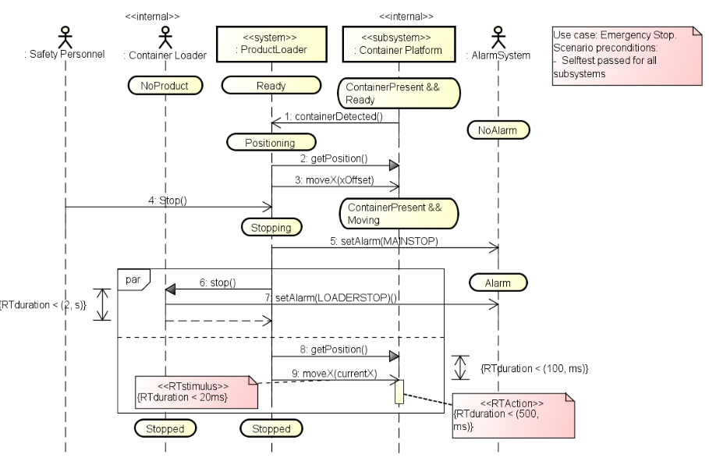
https://www.uml-diagrams.org/ voor als je iets niet begrijpt.

